Tillsynsbegäran – information om höga naturvärden och fridlysta arter i avverkningsanmälan A 34584-2024 i Gotlands kommun
Detta dokument behandlar höga naturvärden i avverkningsanmälan A 34584-2024 i Gotlands kommun. Denna avverkningsanmälan inkom 2024-08-22 och omfattar 3,4 ha.
Vi begär härmed att Skogsstyrelsen fattar beslut enligt miljöbalken som säkerställer att skogens höga naturvärden bevaras samt säkerställer att EU-lagstiftning efterlevs och att artskyddsbrott förhindras. Vi önskar även ta del av de ställningstaganden och beslut som myndigheterna meddelar till följd av aktuell avverkningsanmälan och föreningens inlaga (se 34 § förvaltningslagen).
Nedan beskrivs fynd av naturvårdsarter och fridlysta arter som gjorts i det avverkningsanmälda området. I BILAGA 1 finns artfakta om fridlysta arter.

Naturvårdsarter
I avverkningsanmälan har följande 5 naturvårdsarter hittats: garderönn (VU, §7), dårgräsfjäril (NT, §4a), spillkråka (NT, §4), svinrot (NT) och blåmossa (S). Av dessa är 4 rödlistade. För rödlistade arter har rödlistekategorin angivits inom parentes. Arter som är signalarter enligt Skogsstyrelsen har markerats med (S). För fridlysta arter anges även paragrafen i Artskyddsförordningen som arten är fridlyst enligt.
De påträffade naturvårdsarterna är ett tydligt kvitto på att detta rör sig om en skog med höga naturvärden. I Figur 1 visas en karta över det avverkningsanmälda området, där samtliga fyndplatser för naturvårdsarter som finns registrerade på Artportalen har markerats.
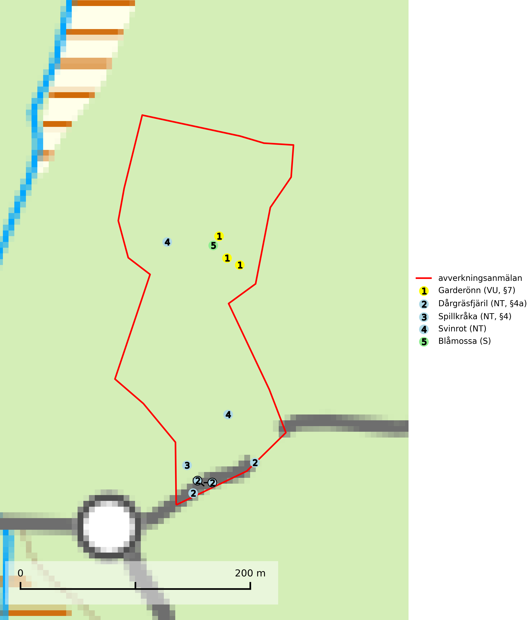
Figur 1. Fyndplatser för naturvårdsarter i det avverkningsanmälda området (röd linje). Markörer utan svart kant är placerade på fyndplatsen. Markörer med svart kant är placerade vid sidan av fyndplatsen och har ett svart streck som visar fyndplatsens exakta position. Kartans mittpunktskoordinat är N 6364496, E 715020 i SWEREF 99 TM.
Blåmossa har karaktäristiska kuddar som är lätta att se på långt håll. Mycket stora kuddar, större än 0,5 meter i höjd, indikerar höga naturvärden där skogen har en lång period av orördhet oh stabila miljöförhållanden. Mossan växer under gynnsamma omständigheter cirka 1 centimeter per år och stora kuddar kan därför indirekt visa att lokalen varit lämplig under en lång tid (Nitare & Skogsstyrelsen, 2019).

Fridlysta arter
Följande fridlysta arter har sina livsmiljöer och växtplatser i den avverkningsanmälda skogen: garderönn (VU, §7), dårgräsfjäril (NT, §4a) och spillkråka (NT, §4).
Observera att medlemsländerna är skyldiga att agera i enlighet med EU:s fågeldirektiv där det uttryckligen står att direktivet gäller för fåglar samt för deras ägg, bon och livsmiljöer (artikel 1). Vidare att de åtgärder som vidtas inte får leda till en försämring av den nuvarande situationen beträffande bevarandet av de fågelarter som avses i artikel 1 (artikel 13). Fågeldirektivet är styrande för tillsynsansvariga myndigheters ärendehantering, ställningstaganden och beslutsfattande.
Dårgräsfjäril (NT, §4a) är rödlistad som nära hotad, fridlyst enligt 4a§ artskyddsförordningen och omfattas av bilaga 4 EU:s art- och habitatdirektiv vilket innebär ett strikt skydd där hela livsmiljön ska bevaras. Sedan 2005 omfattas dårgräsfjärilen av ett åtgärdsprogram för hotade arter (SLU Artdatabanken, 2024; Bergman, 2005). Hanar av dårgräsfjärilen ses ofta patrullera längs med bryn och vägar medan ägg-, larv- och puppstadier sker i bryn och i mindre gläntor inne i skogen. Speciellt äggen är uttorkningskänsliga och arten överlever inte kalavverkning (SLU Artdatabanken, 2024).
Garderönn (VU, §7) är strikt skyddad enligt §7 Artskyddsförordningen (bilaga 1) vilket innebär att hela dess livsmiljö ska bevaras. Den är enbart är känd från ett mindre område på östra Gotland där den växer i gles kalktallskog och på kalkhällar. Arten hotas genom sin lilla population. Markägare och verksamma inom skogsnäringen inom det område där garderönnen växer måste lära sig känna igen denna strikt skyddade art, för att undvika att skada den av misstag (SLU Artdatabanken, 2024).
Spillkråka (NT, §4) är rödlistad som nära hotad och ingår i bilaga 1 i EU:s fågeldirektiv. Den minskar i population på grund av minskad tillgång på lämpliga bo- och födoträd och minskad födotillgång. Spillkråkans minskningstakt har uppgått till 19 (24–10) % under de senaste 15 åren. Minskningstakten för den svenska populationen bedöms vara nära gränsvärdet för Sårbar (VU) (A2bc). Skogsbruk med korta omloppstider och täta, homogena ungskogar utgör det största hotet, (SLU Artdatabanken, 2023).
I BILAGA 1 finns mer detaljerad information om ekologi samt krav på livsmiljö hos fridlysta arter.

BILAGA 1 – Fridlysta arter

Dårgräsfjäril – ekologi samt krav på livsmiljön
Dårgräsfjäril Lopinga achine (NT, §4a) är rödlistad som nära hotad, fridlyst enligt 4a§ artskyddsförordningen och omfattas av bilaga 4 EU:s art- och habitatdirektiv vilket innebär ett strikt skydd där hela artens livsmiljö ska bevaras. Sedan 2005 omfattas den av ett åtgärdsprogram (ÅGP) för hotade arter.
I Sverige förekommer dårgräsfjärilen i Östergötland och på Gotland. Den påträffas i gles skog med riklig förekomst av artens värdväxt lundstarr Carex montana, som trivs på mullrik, gärna kalkhaltig mineraljord. På Gotland förekommer arten i ljus, lågvuxen ängstallskog med buskskikt av brakved, rönn och oxel (SLU Artdatabanken, 2024).
Arten är mycket lokaltrogen och en undersökning av fjärilarnas spridningsförmåga med märkning- och återfångstförsök visade att de undviker att flytta längre sträckor, den längsta sträcka som uppmättes var 700 m (Bergman & Landin 2002). De var mer benägna att flytta sig genom skogsmark än över öppen mark. Hanarna patrullerar buskbrynens solexponerade sida på jakt efter oparade honor (SLU Artdatabanken, 2024). Vid äggläggningen släpper honan äggen under flykten i anslutning till bestånd av lundstarr som växer i buskbryn och mindre gläntor inne i skogen. Äggen är känsliga för uttorkning och honan undviker därför att släppa dem alltför långt från skuggivande buskage.
Arten hotas av granplantering, slutavverkning, alltför hård röjning och gallring. På fastlandet hotas fjärilen av igenväxning medan gotlandslokalerna inte verkar vara lika starkt utsatta för igenväxning, vilket sannolikt beror på de tunnare jordlagren. På Gotland är det snarare kalhyggesbruk som kan hota arten. På Gotland, där utbredningsområdet är större, är ett försiktigt skogsbruk (plockhuggning) på dårgräsfjärilens lokaler troligen möjligt, förutsatt att det finns orörda lokaler i närheten från vilka den kan återkolonisera områdena efteråt (SLU Artdatabanken, 2024).
Dårgräsfjäril är en av de mest hotade dagfjärilarna i Nordvästeuropa. Populationstrenden är kraftigt vikande i Tyskland, Tjeckien, Slovakien, Polen och Österrike och vikande i flertalet övriga länder i Europa utom i europeiska delen av Ryssland, Estland, Lettland och Finland där den är stabil eller expanderande. Arten är försvunnen i Belgien och Bulgarien (SLU Artdatabanken, 2024).

Referenser – dårgräsfjäril
Bergman, K.-O., 2005. Åtgärdsprogram för bevarande av dårgräsfjäril (Lopinga achine). (5527). Bromma. https://www.naturvardsverket.se/978-91-620-5527-5
Bergman, K.-O. & Landin, J. (2002). Population structure and movements of a threatened butterfly (Lopinga achine) in a fragmented landscape in Sweden. Biological Conservation. 108, 361–369.
SLU Artdatabanken, 2024. Artfaktablad. Naturvård – artfakta. SLU Artdatabanken, Uppsala

Spillkråka – ekologi samt krav på livsmiljön
Spillkråka (NT) är rödlistad som nära hotad, fridlyst enligt §4 Artskyddsförordningen och ingår i bilaga 1 i EU:s fågeldirektiv. Spillkråka lever i både barr- och blandskog liksom i ren lövskog. De tätaste populationerna tenderar att finnas i äldre, variationsrik blandskog med gott om död ved och gamla träd.
Varje par utnyttjar 400–1000 hektar skog beroende på skogens kvalitet. En minskning av populationen pågår på grund av minskad tillgång på lämpliga bo- och födoträd och minskad födotillgång. Spillkråkans minskningstakt har uppgått till 19 (24–10) % under de senaste 15 åren. Minskningstakten för den svenska populationen bedöms vara nära gränsvärdet för Sårbar (VU) (A2bc). Skogsbruk med korta omloppstider och täta, homogena ungskogar utgör det största hotet (Artdatabanken 2023).

Referenser – spillkråka
SLU Artdatabanken, 2021. Artfaktablad. Naturvård – artfakta. SLU Artdatabanken, Uppsala

